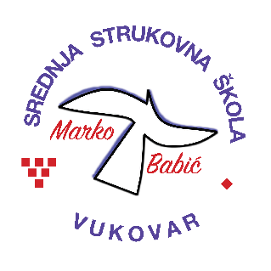 | Srednja strukovna škola Marko Babić
 | Domovinskog rata 58, 32010 Vukovar
Tel: (032) 424-970
e-mail: ured@ss-markobabic-vu.skole.hr
www.ss-markobabic-vu.skole.hr
OIB: 93128197410, MB: 01417193

Obrazovni sektor: Turizam i ugostiteljstvo
Образовни сектор: Туризам и угоститељство
Zanimanje: Konobar – jedinstveni model obrazovanja
Занимање: Конобар – јединствени модел образовања
Razred: 3.b/1
Разред: 3.б/1
Školska godina: 2025./2026.
Школска година: 2025./2026.
Mentor: Željko Đurić, oec. ekon. turizma
Ментор: Жељко Ђурић, оец. екон. туризма

Teme za izradbu i obranu završnoga rada
Теме за израду и обрану завршног рада

- Pripremanje i posluživanje aperitivnih barskih mješavina / Припремање и услуживање аперитивних барских мешавина
- Načini i tehnike posluživanja juha / Начини и технике услуживања супа – Dušan Miljković / Душан Миљковић

